Гарантийный талон
№ | Изделие | Количество | Серийный номер | Срок гарантии, мес.
1 | Светильник кругового освещения REXPO-СКО-300 | 1

Дата продажи  изделия: « » 20 г. | Продавец: /________________/

Гарантийные обязательства:
1. Срок гарантии исчисляется со дня выдачи товара Покупателю.
2. В случае если вышеупомянутое изделие выйдет из строя не по вине Покупателя, в течение гарантийного срока, поставщик обязуется произвести ремонт или замену дефектного изделия без дополнительной оплаты.
3. Гарантийный ремонт и обслуживание производятся в течение 15-ти рабочих дней в сервисном центре продавца товара, только при предъявлении настоящего гарантийного талона. Гарантийный срок продлевается на время проведения ремонта.
4. Поставщик снимает с себя гарантийные обязательства в случаях:
-при наличии механических, химических, термических и иных повреждениях изделия
-выхода из строя по причинам несоблюдения правил установки и эксплуатации изделия.
-вскрытия, ремонта или модернизации изделия не уполномоченными лицами.
5. Гарантия не распространяется на расходные материалы и другие узлы, имеющие естественный ограниченный период эксплуатации
6. При обращении с претензиями по поводу работы приобретенного изделия, вызванными некомпетентностью покупателя, продавец имеет право взимать плату за проведение консультаций.
7. На период гарантийного ремонта аналогичное исправное оборудование не выдается.
8. Недополученная в связи с появлением неисправности прибыль и другие косвенные расходы не подлежат возмещению.
9. Гарантия не распространяется на ущерб, причиненный другому оборудованию.
10. Все транспортные расходы относятся за счет покупателя и не подлежат возмещению.

Представитель покупателя: /__________________ / ________________/ _____________________/
(дата) (подпись) (расшифровка)
Общество с ограниченной ответственностью «Рыбинскэкспо»

Светильник кругового освещения
REXPO-СКО-300

Паспорт

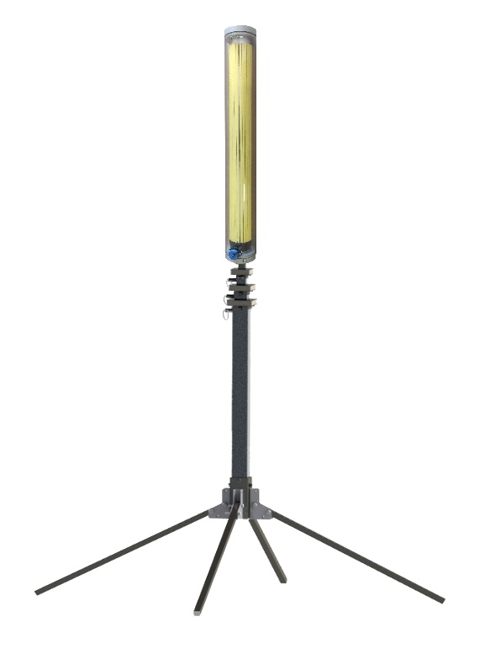

г. Рыбинск

1. ОСНОВНЫЕ СВЕДЕНИЯ ОБ ИЗДЕЛИИ

Наименование изделия: Светильник кругового освещения
Обозначения: REXPO-СКО-300
Изготовитель: ООО «Рыбинскэкспо» ИНН 7610057064. Адрес: 152934, Ярославская область, Рыбинский район, город Рыбинск, Крестовая улица, дом 97, тел. 8(4855)25-41-66.
Светильник кругового освещения(СКО) используется дляосвещения объектов и площадок при отсутствии электроснабжения.
СКО предназначены для эксплуатации в следующих условиях:
• В части воздействия климатических факторов внешней среды исполнение - УХЛ, категория размещения - 1 по ГОСТ 15150-69
• В части воздействия механических факторов - группа условий М1 по ГОСТ17516.1-90
• Температура окружающего воздуха в пределах +50…(-50)°С.
• Тип атмосферы - II по ГОСТ 15150-69: окружающая среда должна быть невзрывоопасной, не содержать агрессивные газы и пары в концентрациях, разрушающих металлы и изоляцию.
2. ОСНОВНЫЕ ТЕХНИЧЕСКИЕ ДАННЫЕ.
№ п/п | Наименование параметра | Значение параметра
 | Исполнение | -01
1 | Высота минимальная, мм | 1910
2 | Высота максимальная, мм | 3650
3 | Способ регулировки высоты | Выдвижением колен, ручной
4 | Материал мачты | Алюминий, сталь, пластик
5 | Габаритные размеры(сложенная), мм | 1910х200х200
6 | Габаритные размеры(разложенная), мм | 3650х1305х1305
7 | Масса, кг | 9,9
8 | Количество прожекторов, шт | 1
9 | Мощность одного прожектора, Вт | 300
10 | Мощность установки, Вт | 300
11 | Угол рассеивания прожектора, ° | 360
12 | Световой поток установки, Лм | 30000
13 | Степень защиты от пыли и влаги | IP 65
14 | Длинна кабеля, м | 10
15 | Напряжение питания прожектора, В | 12

3. КОМПЛЕКТНОСТЬ
Базовый комплект
Блок питания с диммером
5) Сумка для транспортировки – 2 шт.
. 4. УСТРОЙСТВО ИЗДЕЛИЯ

СКО состоит из телескопической мачты, светодиодного светильника, кронштейна для их установки. Питание светильника возможно от сети постоянного тока 12 В, от сетки переменного тока 220 В через блок питания и от аккумулятора 12В.
Светильник представляет собой светодиодный осветитель кругового освещения.
Мачта состоит из четырех колен с устройствами фиксации положения. Развертывание мачты осуществляется поочередным выдвижением колен. Установка опор треноги производится за счет их фиксации с помощью штифтов с пружинной скобой.
.

5. ПОРЯДОК УСТАНОВКИ И МОНТАЖА

Подготовить ровную площадку для установки мачты. Поставить мачту в вертикальное положение и разложить опоры на треноге. Установить кронштейн. Закрепить на кронштейнесветильники. Поднять мачту на необходимую высоту и зафиксировать. Подключить светильники к электропитанию.

6. МЕРЫ БЕЗОПАСНОСТИ

Запрещается устанавливать мачту под линиями электропередач. При сильном ветре необходимо устанавливать растяжки (в комплект поставки не включены). Не допускается устанавливать оборудование превышающее грузоподъемность мачты.
Электрическое оборудование имеет заземление, которое подключается через сетевой кабель.

7. ТРАНСПОРТИРОВАНИЕ И ХРАНЕНИЕ

Транспортировать упакованные мачты можно всеми видами крытых транспортных средств (автомобильным, железнодорожным, речным, авиационным и др.) в соответствии с действующими на данном виде транспорта правилами перевозок при температуре воздуха (-50…+50)°С.
Транспортная тара предохраняет мачты от прямого воздействия атмосферных осадков, пыли и ударов при транспортировании.

8. РЕСУРСЫ, СРОКИ СЛУЖБЫ И ХРАНЕНИЯ, ГАРАНТИИ ИЗГОТОВИТЕЛЯ

Установленный срок службы изделия до замены - не менее 5 лет. При соблюдении потребителем условий транспортирования, хранения и эксплуатации, предприятие гарантирует безотказную работу изделия в течение 1-ого года.
Изготовитель осуществляет гарантийное обслуживание изделий, вышедших из строя, на следующих условиях:
• В течении гарантийного срока Изготовитель обязуется осуществлять гарантийный ремонт изделия в случае обнаружения заводского брака.
• Гарантия осуществляется при предъявлении паспорта изделия.
• Комплектность и внешний вид изделия проверяется Заказчиком при приемке изделия.
Изготовитель оставляет за собой право прервать гарантию в следующих случаях:
• самостоятельный ремонт, изменение конструкции мачты;
• нарушения правил эксплуатации, приводящих к механическим повреждениям мачты;
• внешние повреждения, повлекшие за собой потерю работоспособности мачты.
При аннулировании гарантийных обязательств, ремонт может быть произведен в платном порядке, без восстановления или продления гарантии.

9. СВИДЕТЕЛЬСТВО О ПРИЕМКЕ И УПАКОВЫВАНИИ
Светильник кругового освещения REXPO-СКО-300
^{наименование изделия} ^{обозначение}
изготовлен, принят и упакован в соответствии с требованиями государственных стандартов, действующей технической документации и признана годной для эксплуатации.

Начальник ОТК

Чистяков Д.А.
^{личная подпись} ^{расшифровка подписи}
______________________
^{число, месяц, год}

